实验名称：牛顿环

学生姓名： 李志豪 学号：2311003

一、实验目的：

1.理解牛顿环的产生原理

2.半波损的产生条件，及其对干涉条纹的影响

3.学会使用读数显微镜

4.观察和分析牛顿环干涉图样

5.利用牛顿环装置测量平凸透镜的曲率半径【1】

二、实验原理：（文字简述实验原理、原理公式、光路图）

由一块曲率半径较大的平凸镜，和一块光学平面玻璃片组成。 在平凸镜的凸面与玻璃片之间，有一空气薄层其厚度由中心接触点到边缘逐渐增大。 平行光垂直照射，经空气层上下表面反射的两束光线有光程差，相遇后发生干涉。【1】

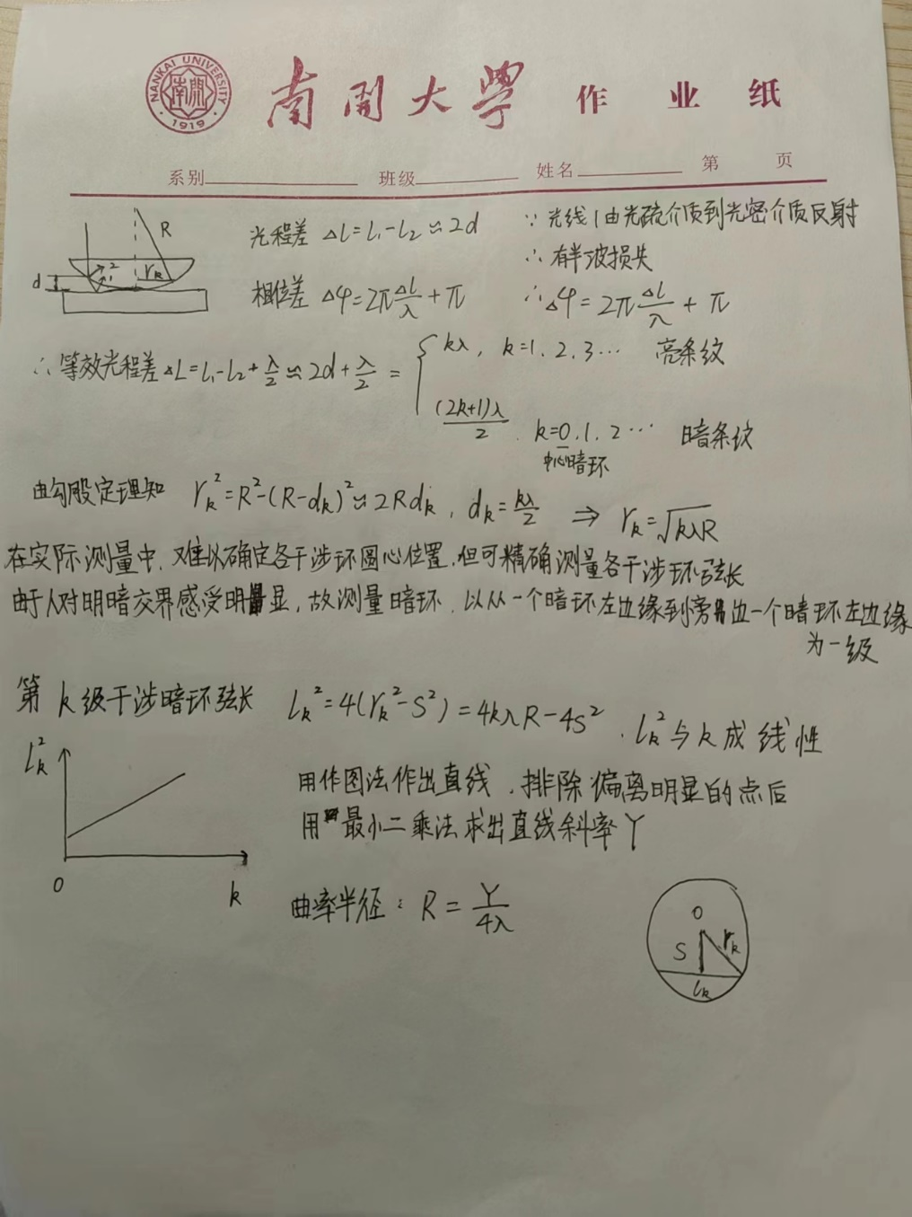

三、实验仪器用具：

1.读数显微镜

2.钠灯（波长约为589.3nm）

3.牛顿环装置

四、实验步骤或内容：(文字简要说明)

1、将钠灯插上电源，等待10分钟至钠灯发出明亮黄光，将钠灯移至显微镜旁，调节半透半反镜的倾角和方向，使显微镜的视场达到最亮。

2、调节显微镜的物镜，使自己能清楚地看到叉丝。对显微镜进行调焦，找到干涉条纹，并尽量使叉丝与干涉环的中心重合。

3、先将叉丝移至右侧42级暗环处，随后左移叉丝测量干涉环位置，测量10级到40级的干涉环位置，5级1测，这样可以避免回空差和中心部分有形变带来的测量误差。

五、实验数据记录及处理：（列表格记录实验数据，标注单位，注意有效数字，计算过程，误差分析）

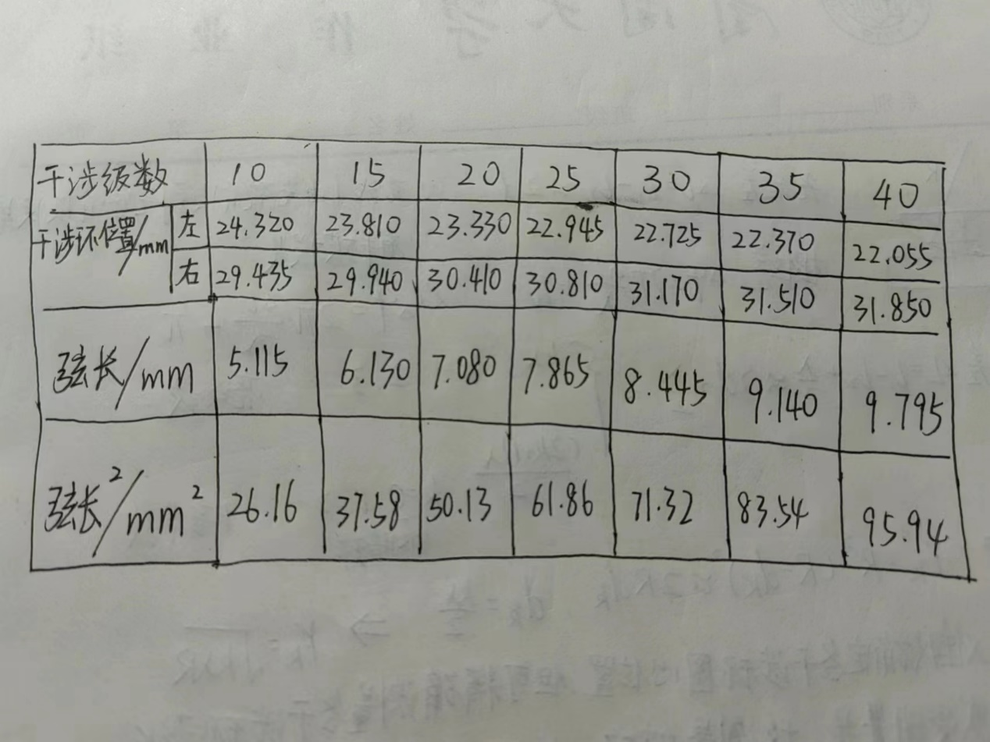

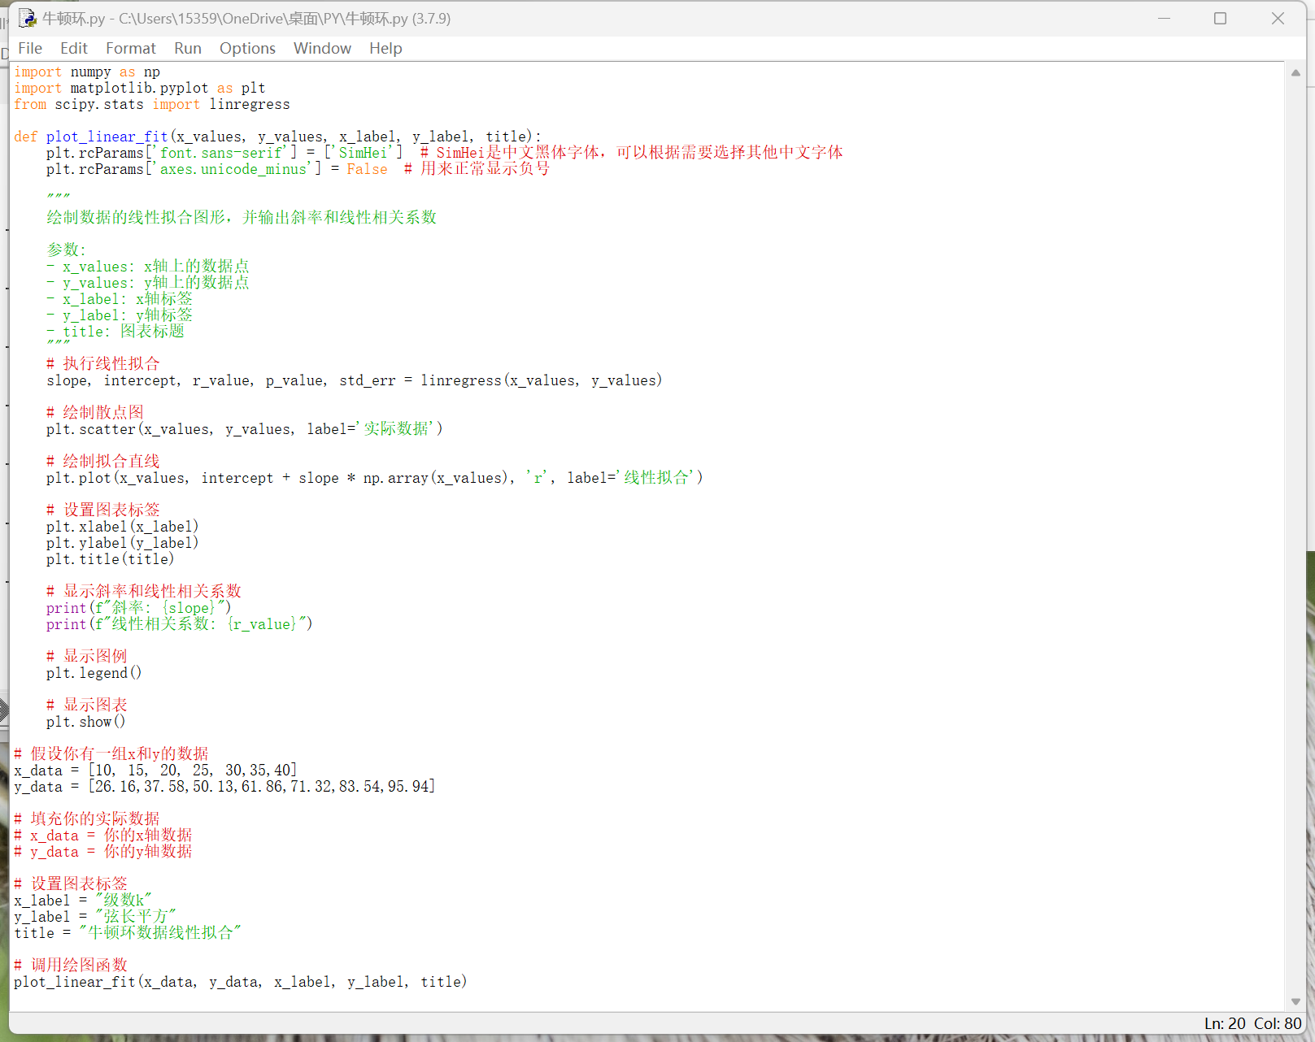

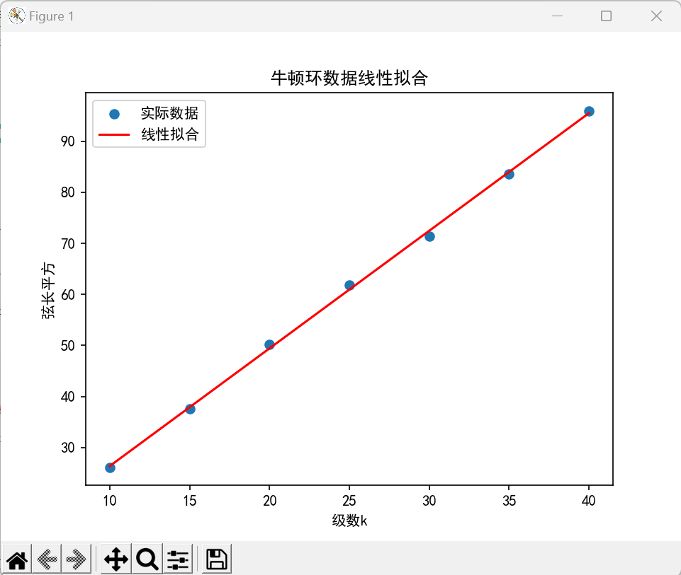

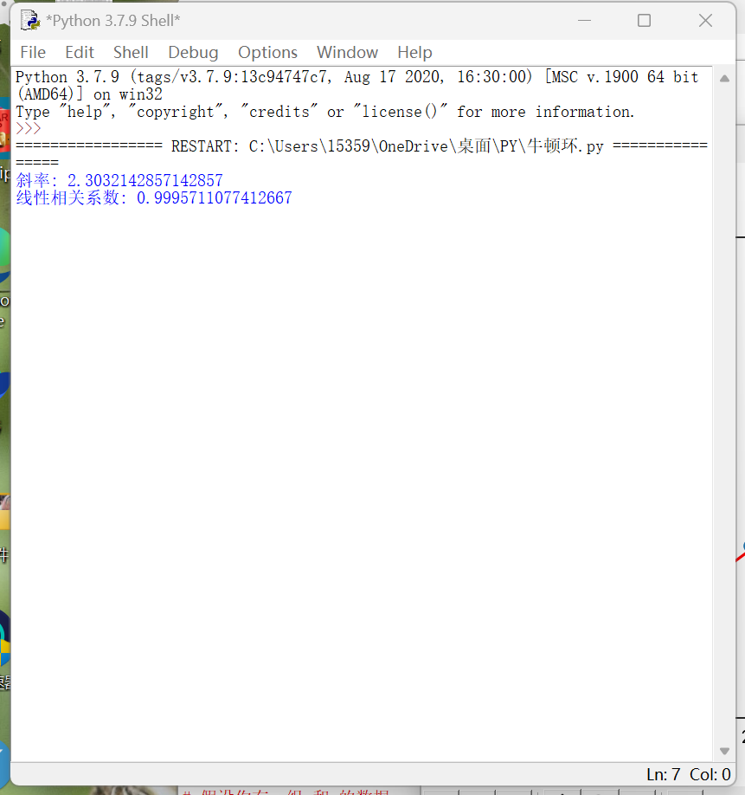

**计算结果曲率半径R $=\frac{Y}{4λ}=\frac{2.30}{4×589.3×{10}^{-6}}mm=977.0mm$**

**A类不确定度为 12.8mm**

**B类不确定度为 $\frac{0.01}{\sqrt{3}}mm$**

**合成不确定度为 12.8mm**

**最终结果为 R $= \left(977.0±12.8\right)mm$**

本实验中存在几个主要误差源，包括仪器的限制、和人为操作。经过测量和计算，我们发现实验结果的相对误差约为1.31％，这主要是由于人为操作误差的影响和仪器测量不确定度导致的。

六、实验结果及讨论（学习反馈）（实验结果分析，测量方法优缺点分析，实验中遇到的问题和如何解决的，或由于条件所限无法解决的问题，实验心得体会）

1.实验结果相对误差较小，证明测量比较精准。

2．测量时有回空差的干扰，所以我选择先调到右边42级暗环，然后一直向左移动，排除回空差的干扰。

3.级数越大，暗环越细，多数或者少数都会造成误差，所以做实验时需要非常细心

七、思考题（根据各个实验老师要求）；

八、参考文献：（若引用实验讲义内容或图片或其他资料，可写明参考文献或出处）

【1】任梦昕.牛顿环Newton’s Rings.南开大学基础物理国家级实验教学示范中心